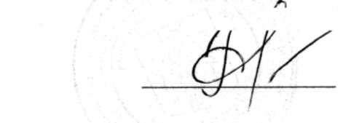« 09 « 09 » ноября 2015 г.
«УТВЕРЖДАЮ»
Глава администрации Новоладожского городского /г U / поселения
О.С. Баранова

ПРОТОКОЛ № 1/2 заседания комиссии по продаже муниципального имущества (протокол об итогах аукциона)

Город Новая Ладога Волховского района Ленинградской области

Девятое ноября две тысячи пятнадцатого года.

Начало аукциона: 10 часов 00 минут (по Московскому времени) Окончание аукциона: 10 часов 10 минут (по Московскому времени) Ведется видеозапись.

Всего членов комиссии - 7 человек. Присутствовало членов комиссии --6 человек:
- и.о. начальника отдела по управлению муниципальным имуществом - Тронькова О.В.
- заместитель главы администрации - Король А.П.
- ведущий специалист-архитектор - Алешина К.Ю.
- начальник финансово - экономического отдела - Кравцова Е.К.
- начальник общего отдела - Рыжова Н.В.
- начальник отдела жилищно-коммунального хозяйства - Смирнова Т.А. отсутствовали:
- депутат Совета депутатов МО Новоладожское городское поселение - Цветков И.Е. Кворум имеется.

По вопросу проведения аукциона заслушан доклад и.о. председателя комиссии Троньковой Ольги Валентиновны.

Предмет продажи: транспортное средство - трактор МТЗ-80, заводской № машины (рамы) 760336, год выпуска 1991, двигатель № 785934, основной ведущий мост (мосты) № 213550, мощность двигателя кВт (л.с): 80, конструктивная масса 3160 кг., цвет синий, паспорт самоходной машины и других видов техники: А А № 210471.

Стартовая цена 48 000 (Сорок восемь тысяч) рублей.

Согласно Протоколу № 1/1 приема заявок от 23 октября 2015 года к аукциону допускаются два «Участника»:
- Куколев Дмитрий Николаевич, паспорт серия 4508 № 865879, выдан ОВД «Орехово-Борисово северное» города Москвы 22.12.2006г., код подразделения 772-002, зарегистрированный по адресу: г.Москва, Ореховый бульвар, д.5, кв.81
- Конюков Александр Владимирович, паспорт серия 4109 № 287850, выдан ТП № 89 отдела УФМС России по Санкт-Петербургу и Ленинградской области в Волховском районе 09.08.2010г., код подразделения 470-005, зарегистрированный по адресу: Ленинградская область, г.Волхов, ул. Советская, д. 1 OA, кв.71.

Присутствовали Участники аукциона:
- Куколев Дмитрий Николаевич
- Конюков Александр Владимирович

Задаток покупателями внесен в размере 10% начальной цены.

Аукцион проводится в форме торгов, открытых по составу участников и закрытых по форме подачи предложений по цене.

Перед вскрытием конвертов «Участников» комиссией проверена их целостность. Куколев Дмитрий Николаевич предложил 48 010 (Сорок восемь тысяч десять) рублей. Конюков Александр Владимирович предложил 48 002 (Сорок восемь тысяч Два) рубля.

По предмету продажи: транспортное средство - трактор МТЗ-80, заводской № машины (рамы) 760336, год выпуска 1991, двигатель № 785934, основной ведущий мост (мосты) № 213550, мощность двигателя кВт (л.с): 80, конструктивная масса 3160 кг., цвет синий, паспорт самоходной машины и других видов техники: АА № 210471 победителем признан Куколев Дмитрий Николаевич предложивший наивысшую цену.

Сумма внесенного задатка 4 800 (Четыре тысячи восемьсот) рублей подлежит возврату в течение 5 (пяти) календарных дней.

Заключить договор купли-продажи с победителем аукциона не ранее 10 (десяти) рабочих дней и не позднее 15 (пятнадцати) рабочих дней с даты подведения итогов аукциона.

Голосовали «ЗА» единогласно.
Т.А. Смирнова
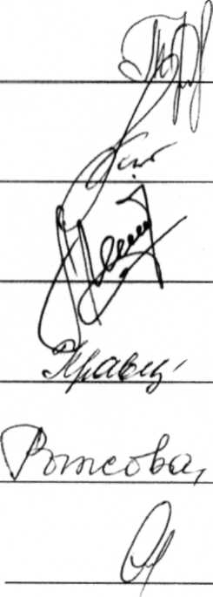
О.В. Тронькова А.П. Король К.Ю. Алешина
Е.К. Кравцова Н.В. Рыжова
Протокол подписали:

